Министерство образования Республики Беларусь
УО «Полоцкий государственный университет»

Кафедра технологий программирования

О Т Ч Е Т
о прохождении преддипломной практики
студента 6 курса 13ИТз-3 группы
Дмитренко Анастасии Сергеевны

в период с 27.03.2017г. по 21.04.2017г.

Наименование базы практики: | Браславский филиал  ОАО «Глубокский МКК»,  г. Браслав
Руководитель от предприятия:  (должность) | техник-программист  Шаркель О. Б.
Руководитель от кафедры:  (ученая степень, звание) | преподаватель-стажер  Магеров В.В.

Практика защищена
с оценкой __________________________
Дата защиты ________________________

Полоцк 2017
СОДЕРЖАНИЕ
ВВЕДЕНИЕ 4
1 ПОСТАНОВКА ЗАДАЧИ 5
2 ОПИСАНИЕ ПРЕДМЕТНОЙ ОБЛАСТИ 6
3 СРАВНИТЕЛЬНЫЙ АНАЛИЗ АНАЛОГОВ И ПРОТОТИПОВ 8
4 ВЫБОР И ОБОСНОВАНИЕ СРЕДСТВ И МЕТОДОВ РЕШЕНИЯ ЗАДАЧ 13
5 РАЗРАБОТКА АЛГОРИТМА РЕШЕНИЯ ЗАДАЧИ 15
6 ПРОЕКТИРОВАНИЕ ПРОГРАММНОГО ОБЕСПЕЧЕНИЯ 17
6.1 Функциональная структура 17
6.2 Варианты использования 17
6.3 Описание архитектуры 18
6.4 Архитектурное моделирование 22
ЗАКЛЮЧЕНИЕ 24
СПИСОК ИСПОЛЬЗОВАННЫХ ИСТОЧНИКОВ 25
ПРИЛОЖЕНИЕ А 26
ПРИЛОЖЕНИЕ Б 27
ПРИЛОЖЕНИЕ В 28
ПРИЛОЖЕНИЕ Г 29

ВВЕДЕНИЕ
Интернет, в современное время, является неотъемлемой частью жизни современного человека. Для обеспечения непрерывного доступа в интернет используют различные GSM модемами. Основной проблемой их использования является необходимость использования для различных модемов различных программ, которые имею различный функционал, часто не имеющих версии для операционных систем отличных от Windows.
Таким образом пользователи, использующие несколько различный GSM-устройств, или пользователи операционных систем отличных от Windows, сталкиваются с рядом трудностей и неудобств. И если для создания интернет подключения в современных ОС нет трудностей и без подобного ПО, то отправка SMS или осуществления вызовов становится полностью невозможной на некоторых устройствах. Так же некоторые существующие программные продукты работают только с определёнными операторами сотовой связи.
Целью преддипломной практики является разработка расширенного технического задания на реализацию программного продукта, а также сбор материала для выполнения дипломного проекта.
В процессе прохождения преддипломной практики необходимо решить следующие задачи:
- проанализировать предметную область;
- произвести сравнительный анализ аналогов и прототипов разрабатываемого программного продукта;
- выбрать средства и методы решения задачи;
- разработать алгоритм решения задачи;
- выполнить проектирование программного обеспечения.
Основной задачей при разработке проекта является создание работоспособного приложения UMController (Universal Modem Controller), которое сможет взаимодействовать с большинством GSM-устройств и модулей, которые поддерживают протокол AT-команд.
При разработке UMController (Universal Modem Controller) был использован язык программирования С++ и фреймворк Qt.

1 ПОСТАНОВКА ЗАДАЧИ
Основным назначением UMController (Universal Modem Controller) является создание возможности для пользователей, пользоваться полным спектром возможностей устройства без каких-либо ограничений от производителя, оператора или ограничений, которые возникают из-за отсутствия поддержки разработчиком определенной операционной системы.
Основной задачей является разработка такого программного средство, которое поможет избавится от вышеописанных трудностей, а также расширить функционал, который может быть полезен опытным пользователям.
Разрабатываемое приложение должно выполнять следующие функции:
- Отображения списка подключенных устройств.
- Управление интернет подключением.
- Получение информации уровне сигнала, данных сети и SIM-карты.
- Реализация голосовые вызовы.
- Реализация системы короткие сообщения.
- Реализация терминала для прямой работы с AT-командами, для опытных пользователей.
- Получение подробной информации о подключенном устройстве.
При разработке приложения необходимо обеспечить максимально возможную поддержку различных GSM-устройств, управление которых осуществляется с помощью AT-команд, и обеспечивать максимально возможный функционал, отталкиваясь от аппаратных возможностей каждого устройства.

2 ОПИСАНИЕ ПРЕДМЕТНОЙ ОБЛАСТИ
GSM-устройство (модем) или GSM-модуль - это это приёмопередатчик, использующий сети операторов мобильной связи для передачи и приёма информации.
Для использования сети сотовой связи в модем обычно вставляется SIM-карта. Беспроводной модем может быть интегрирован в различное телеметрическое, диспетчерское, охранное и другое оборудование. Беспроводные модемы могут использоваться вместо обычных телефонных модемов (в банкоматах, торговых автоматах, охранных системах, системах дистанционного управления, компьютерах), а также для интеграции в программно-аппаратные комплексы. В своей работе беспроводные модемы используют дополнительные устройства управления.
Некоторые типы беспроводных модемов могут работать как телефонные шлюзы для передачи голосовых, видео и текстовых данных там, где не может быть использована традиционная фиксированная линия или где дешевле использовать сотовое средство сообщения.
Сферы применения GSM-устройств:
- автотранспорт и мониторинг подвижных объектов. Позволяет организовать контроль передвижения транспорта предприятий и частных лиц по всем регионам и получать информацию о местонахождении физического лица;
- телеметрия: мониторинг и управление. GSM-модем используется в системе «Умный дом» — система удалённого оповещения хозяина охраняемого объекта о показаниях счётчиков воды, газа, электроэнергии, о срабатывании датчиков огня и дыма, затопления, чрезмерного охлаждения, движения, нарушении целостности стекол;
- автоматизированные системы контроля и учёта энергоресурсов (АСКУЭ). Системы энергоучёта позволяют производить учёт потребления электроэнергии и тепла на объектах жилого коммерческого и производственного назначения. Системы могут учитывать потребление энергоресурсов на уровне дома, районов, города, населённого пункта с единым диспетчерским и финансовым центрами;
- удалённая диспетчеризация в сфере телекоммуникаций, водоснабжения, нефтяной и газовой промышленности и пр. Системы диспетчеризации — это системы сбора, обработки и визуализации информации. Такие системы позволяют осуществлять централизованный контроль, управление и координацию различных процессов, происходящих на удалённых объектах, с использованием оперативной передачи информации между этими объектами и пунктом управления;
- вендинг. Использование GSM-модемов для связи и передачи данных с торговых автоматов, платёжных терминалов, кофейных и банковских автоматов;
- телемедицина. Использование GSM-модемов для адресного обмена медицинской информацией между специалистами с целью повышения качества и доступности диагностики и лечения конкретных пациентов.
Большая часть устройств снабжается фирменным программным обеспечением, однако, часто оно поддерживает только семейство операционных систем Windows, а пользователи менее популярных операционных систем, не могут воспользоваться полным функционалом приобретенного устройства. Так же, для некоторых решений, например, для модулей, применяемых во для встраиваемых систем ПО и вовсе может отсутствовать, а в комплексе с модулем идти только описание поддерживаемых команд. Таким образом процесс отладки, настройки и написания алгоритма работы с модулем для нужного устройства затрудняется. Кроме того, многие производители для используют маркетинговые приёмы и специально блокируют часть функций в собственно ПО, для разграничения различных моделей устройств по ценовым нишам, т.е. что бы две похожие модели одного производителя не конкурировали между собой. Или же операторы сотовой связи применяют уловки, когда предоставляют пользователю устройство с заранее заблокированными сетями других операторов.

3 СРАВНИТЕЛЬНЫЙ АНАЛИЗ АНАЛОГОВ И ПРОТОТИПОВ
В настоящие время на рынке существует большое количество программ для управления GSM-модемами от их производителей, примеры которых представлены на рисунках 1.1, 1.2, 1.3. Можно заметить, что они имеет не только почти идентичный функционал, но и почти полностью копируют интерфейс друг друга, за исключением некоторых стилистических приемов.
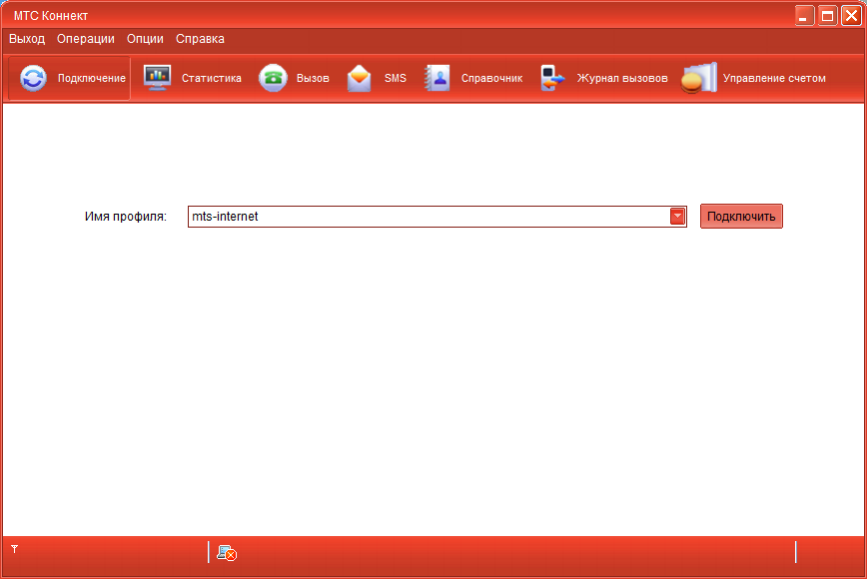
Рисунок 1.1 – Программа для работы с модемами фирмы HUAWEI и оператором сотовой связи МТС
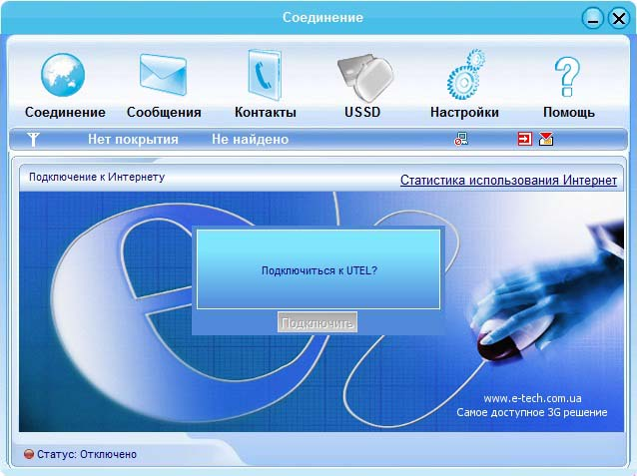
Рисунок 1.2 – Программа с привязкой к оператору UTEL

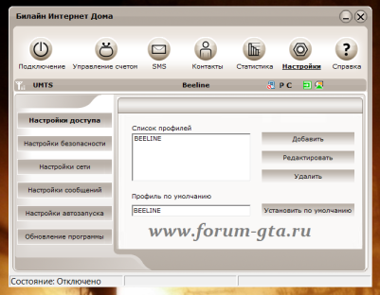
Рисунок 1.2 – Программа с привязкой к оператору Билайн

Исходя из почти полной идентичности данных приложений их можно выделить в одну группу и анализировать ее.
К достоинствам данной группы приложений от официальных производителей можно отнести:
- Удобный интуитивно понятный интерфейс.
- Реализация почти всех доступных функций (кроме заблокированных из-за маркетинговых целей)
Недостатками данной группы приложений является:
- Отсутствие дополнительного функционала для опытных пользователей.
- Непрозрачность протокола общения с устройством
- Из-за попытки максимально упростить интерфейс нет дублирующих функций для полного доступа к устройству, что не позволяет выполнить значительное количество полезных действий, например, ввод кодов разблокировок, установка приоритетных режимов сети и т.д.
- Частое отсутствие поддержки операционных систем отличных от Windows.
- Часто жесткая привязка к оператору или модели устройства из-за маркетинговых соображений, а также блокировка некоторых возможностей.
Программ от сторонних разработчиков, которые позволяют управлять модемом в сети очень мало, как правило все их функции сводятся к управлению интернет подключением и вывода статистки о использовании сети, пример такой программы представлен на рисунке 1.3. Ввиду скудного функционала подобные программы не могут конкурировать с официальным ПО от разработчиков, хотя их и используют пользователи операционных сиcтем отличных от Windows.
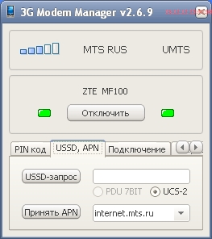
Рисунок 1.3 – Программа «3G Modem Manager»
Рассматривая и первую и вторую группу программ, можно заметить что они не реализуют низкоуровневого доступа к устройству, и при необходимости отправить стороннюю команду на устройство, и просмотреть лог работы, ввести код разблокировки, приходится использовать следующую группу программ, которые больше сходны с COM-терминалами, и слишком сложны для рядовых пользователей. Т.е. если необходимо отправить пользователю на устройство код разблокировки, для этого придется помимо программы из первой или второй группы еще и программу терминал команд. Подобные программы представлены на рисунках 1.4 и 1.5. На которых виден перегруженный и сложный интерфейс, при этом они не реализуют основных функций первой группы приложений.
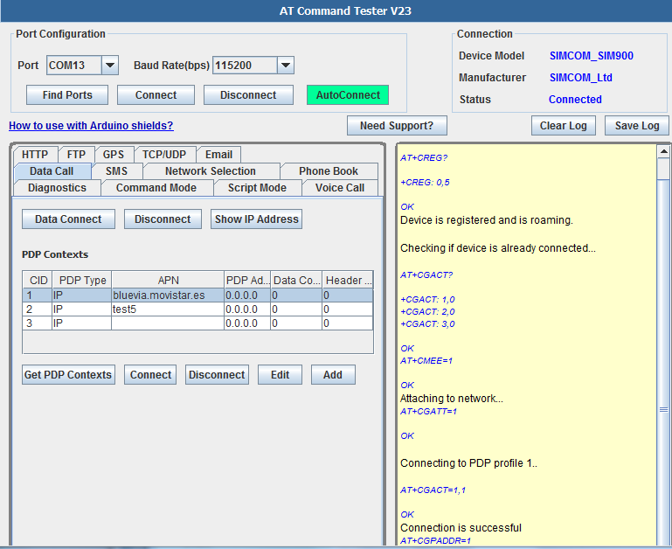
Рисунок 1.3 – Программа «AT Command tester»

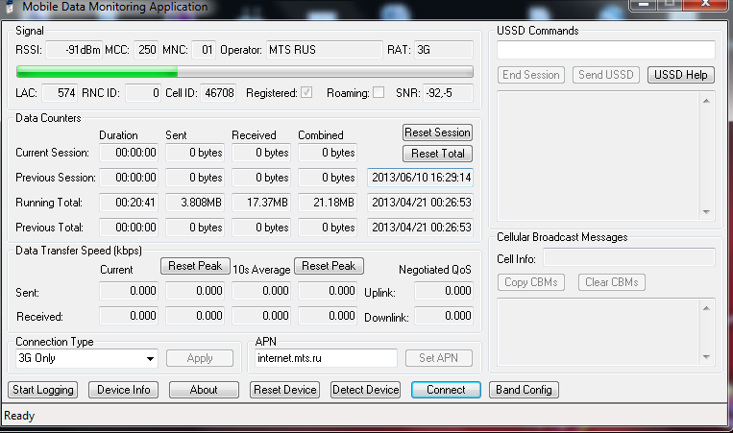
Рисунок 1.4 – Программа «Mobile data monitor»
Подводя итог, можно выделить ключевые направления в реализации программного продукта:
- Кроссплатформенность.
- Функциональность аналогичная функциональности ПО от разработчиков устройств.
- Единое приложение для большинства моделей и операторов сотовой связи.
- Встроенные низкоуровневые функции для работы с устройством.
Таким образом, мы сможем устранить в данном приложении недостатки конкурирующих программных продуктов и объединить их достоинства.

4 ВЫБОР И ОБОСНОВАНИЕ СРЕДСТВ И МЕТОДОВ РЕШЕНИЯ ЗАДАЧ
Для упрощения и ускорения построения приложения был выбран фреймворк Qt 5.8, исходя их следующих предоставляемых им функций:
- Кроссплатформенность более чем на 15 платформах, без каких-либо изменений в исходном коде, наиболее популярные поддерживаемые платформы (Linux, Windows, Android);
- Бесплатная лицензия при некоммерческом использовании;
- Мощный редактор кода и графического интерфейса;
- Удобство разработки дизайна приложения, простая стилизации и создание адаптивных форм;
- Унифицированный инструмент для работы с любой современной СУБД.
Так же стоит упомянуть, что большая часть ПО от производителей GSM-модемов так же написано с использование данного фреймворка.
Qt позволяет запускать написанное с его помощью ПО в большинстве современных операционных систем путём простой компиляции программы для каждой ОС без изменения исходного кода. Включает в себя все основные классы, которые могут потребоваться при разработке прикладного программного обеспечения, начиная от элементов графического интерфейса и заканчивая классами для работы с сетью, базами данных и XML. Qt является полностью объектно-ориентированным, легко расширяемым и поддерживающим технику компонентного программирования.
Отличительная особенность Qt от других библиотек — использование Meta Object Compiler (MOC) — предварительной системы обработки исходного кода. MOC позволяет во много раз увеличить мощь библиотек, вводя такие понятия, как слоты и сигналы. Кроме того, это позволяет сделать код более лаконичным. Утилита MOC ищет в заголовочных файлах на C++ описания классов, содержащие макрос Q_OBJECT, и создаёт дополнительный исходный файл на C++, содержащий метаобъектный код.
Qt позволяет создавать собственные плагины и размещать их непосредственно в панели визуального редактора. Также существует возможность расширения привычной функциональности виджетов, связанной с размещением их на экране, отображением, перерисовкой при изменении размеров окна.
Qt комплектуется визуальной средой разработки графического интерфейса «Qt Designer», позволяющей создавать диалоги и формы в режиме WYSIWYG. В поставке Qt есть «Qt Linguist» — графическая утилита, позволяющая упростить локализацию и перевод программы на многие языки; и «Qt Assistant» — справочная система Qt, упрощающая работу с документацией по библиотеке, а также позволяющая создавать кроссплатформенную справку для разрабатываемого на основе Qt ПО. Начиная с версии 4.5.0 в комплект Qt включена среда разработки «Qt Creator», которая включает в себя редактор кода, справку, графические средства «Qt Designer» и возможность отладки приложений. «Qt Creator» может использовать GCC или Microsoft VC++ в качестве компилятора и GDB в качестве отладчика. Для Windows версий библиотека комплектуется компилятором, заголовочными и объектными файлами MinGW.

5 РАЗРАБОТКА АЛГОРИТМА РЕШЕНИЯ ЗАДАЧИ
Следующим этапом в процессе разработки приложения является разработка алгоритма решения задачи.
Разработка алгоритма – это один из наиболее сложных этапов решения задачи с использованием ЭВМ, так как ошибки, допущенные при логическом проектировании, обычно влекут за собой ошибки на всех последующих этапах разработки программы.
Для разработки программного продукта необходимо выполнить следующее:
- разработать структуру приложения в виде основных модулей;
- выполнить декомпозиции каждого модуля в отдельности, разделив основную функцию модуля на множество простых атомарных, при этом декомпозиция должна выполнятся поэтапно, в несколько уровней;
- установить возможные связи между модулями и функциями в модулях;
Таким образом мы используем приём построения приложения сверху вниз, когда вначале разрабатывается полная структура приложения с функциями заглушками, а потом реализуется каждая функция в отдельности.
В приложения были выделены следующие модули:
- Модуль управления подключенными устройствами – определяет подключенные устройства, определяет доступные порты для каждого устройства, назначение каждого порта ввода-вывода (порт передачи данных, порт для передачи голосовых данных, командный порт), а также наилучшие параметры подключения для каждого порта, чтобы избавить пользователя от ввода избыточной и сложной для понимания большинством пользователей информации.
- Модуль управления сетевыми устройствами – позволяет создавать и удалять точки доступа, изменять их параметры (логин, пароль, номер дозвона, название), автоматически создавать точки доступа для конкретного устройства и оператора сотовой связи. Выполнять активацию и деактивацию выбранной точки доступа.
- Информационный модуль реализует получение информации о подключенном устройстве, информации о сети, уровне сигнала и информации о SIM-карте.
- Модуль реализации голосовых вызовов – осуществляет выполнение голосовых вызовов, определяет поддерживает ли устройства голосовые вызовы.
- Модуль отправки коротких сообщений – позволяет отправлять короткие сообщения на выбранный номер.
- Модуль статистики – отображает статистику по осуществленным вызовам, сообщениям и интернет трафику.
- Низкоуровневый модуль для работы с AT-командами – модуль для отправки команд на устройство и чтение данных с подключенного устройства.

6 ПРОЕКТИРОВАНИЕ ПРОГРАММНОГО ОБЕСПЕЧЕНИЯ
На основании изученной предметной области и сформулированного технического задания необходимо разработать функциональную структуру приложения и диаграмму вариантов использования.

6.1 Функциональная структура
Для описания состояния системы как множество взаимосвязанных действий или функций используется технология IDEF0.
Действие, обычно в IDEF0 называемое функцией, обрабатывает или переводит входные параметры (сырье, информацию и т.п.) в выходные.
Для отображения категорий информации, присутствующих на диаграммах IDEFO, существует аббревиатура ICOM, отображающая четыре возможных типа стрелок:
- I (Input) – вход – нечто, что потребляется в ходе выполнения процесса;
- С (Control) – управление – ограничения и инструкции, влияющие на ход выполнения процесса;
- О (Output) – выход – нечто, являющееся результатом выполнения процесса;
- М (Mechanism) – исполняющий механизм – нечто, что используется для выполнения процесса, но не потребляется само по себе [9].
Для разрабатываемого приложения UNController была спроектирована функциональная диаграмма IDEF0, дерево данной диаграммы представлено в ПРИЛОЖЕНИИ А.
Разрабатываемое приложение имеет следующие возможности и функции:
- Отображения списка подключенных устройств.
- Управление интернет подключением.
- Получение информации уровне сигнала, данных сети и SIM-карты.
- Голосовые вызовы.
- Короткие сообщения.
- Консоль для прямой работы с AT-командами.
- Получение подробной информации о подключенном устройстве.

6.2 Варианты использования
Следующий этап в процессе проектирования ПО – разработка диаграммы вариантов использования. Диаграмма вариантов использования – диаграмма, отражающая отношения между актёрами и прецедентами и являющаяся составной частью модели прецедентов, позволяющей описать систему на концептуальном уровне.
Диаграмма вариантов использования представляет собой граф, на котором изображаются варианты использования проектируемой системы, как правило, заключенные в границу субъекта и внешние актеры, а также определенные взаимоотношения между актерами и вариантами использования [6].
Для разрабатываемого приложения UMController была спроектирована диаграмма вариантов использования, которая представлена в ПРИЛОЖЕНИИ Б.
В качестве актёра на диаграмме использования представлен стандартный пользователь, который имеет возможность использовать один из модулей приложении.
При этом модуль подключения должен быть использован в первую очередь, иначе остальные модули будут недоступны.

6.3 Описание архитектуры
Функциональная структура проекта представляет собой функциональную структуру объекта, то есть производимые им действия и связи между этими действиями в виде иерархии функций, сформированной по определенным правилам.
Основной задачей разрабатываемого программного реализация возможности управления различными GSM-устройствами, со следующим набором функций:
- Отображения списка подключенных устройств.
- Управление интернет подключением.
- Получение информации уровне сигнала, данных сети и SIM-карты.
- Голосовые вызовы.
- Короткие сообщения.
- Консоль для прямой работы с AT-командами.
- Получение подробной информации о подключенном устройстве.
Для реализации данной архитектуры были разработаны следующие функции:
- Отображения списка подключенных портов и связанных с ними устройств
- Отправка AT-команд на устройство
- Управление голосовыми данными
- Получения информации об устройстве, сети, ходе подключения
- Отправка SMS
- Получения списка контактов на записанных на SIM-карте
- Включение и выключения интернет раздачи устройством
Рассмотри пример реализации некоторых функций.
Для отправки AT-команды используется функция, представленная в листинге 6.1.
Листинг 6.1 – Функция отправки AT-команды
- void MainWindow::SendAtCommand(QString com, int timeSleep)
- {
- auto command = com.toUpper();
- char *dirtyCommand = new char[command.length() + 2];

- for(int i = 0; i < command.length(); i++ )
- dirtyCommand[i] = command[i].toLatin1();

- // добавляем знаки переноса строки и возврата каретки
- dirtyCommand[command.length()] = 0x0D;
- dirtyCommand[command.length() + 1] = 0x0A;

- if(_Modem.isOpen())
- {
- ui->plainTextEditConsole->appendPlainText("Выполняем комманду-"+command+"\n");
- _Modem.write(dirtyCommand, command.length() + 2);
- }
- else
- ui->plainTextEditConsole->appendPlainText("Порт модема не открыт\n");

- delete dirtyCommand;

- // ждем определенное время установленное на получения ответа, но при этом выполняемя все события приложения
- for(int i =0; i< timeSleep; i++)
- {
- QThread::msleep(5);
- qApp->processEvents();
- }
- //QThread::msleep(timeSleep);
- }
Чтение ответа на отправленную команду проиходит в асинхронном режиме, т.е после получения данных вызывается специальная функция «парсер» которая анализирует ответ и сохраняет необходимые данные. Данная функция представлена в листинге 6.2.
Листинг 6.2 – Функция чтения данных
- void MainWindow::readData()
- {
- QString rxData = _Modem.readAll();
- auto list = rxData.split("\n");

- foreach ( QString str, list)
- {
- // если ответ на уровень сигнала прищел
- if(str.indexOf("+CSQ") >=0)
- {
- QString tmp = str.split(": ")[1];
- tmp = tmp.trimmed();
- if(tmp != "")
- {
- QLocale german(QLocale::German);
- double value = german.toDouble(tmp);
- if( value == 99)
- value = 0;
- else
- value = (value - 2.0) * 100.0 / 29.0;

- ui->progressBarSignal->setValue( value );
- }
- }
- // На информации о сети
- else if(str.indexOf("^SPN") >=0)
- {
- try
- {
- QString tmp = str.split(":")[1].split(",")[2];
- tmp = tmp.trimmed();
- ui->lineEditNetState->setText(tmp);
- }
- catch(...)
- {}
- // на запрос пин кода
- }else if(str.indexOf("+CPIN") >=0)
- {
- QString tmp = str.split(": ")[1];
- tmp = tmp.trimmed();
- if(tmp == "READY")
- tmp = "Подключена";
- else if(tmp == "SIM PIN")
- {
- bool bOk;
- QString str = QInputDialog::getText( 0,
- "PIN",
- "Введите пин код:",
- QLineEdit::Normal,
- "1111",
- &bOk
- );
- SendAtCommand("AT+CPIN=\""+ str+"\"");
- }
- ui->lineEditSimState->setText( tmp );
- }
- // телофонная книга
- else if( str.indexOf("^CPBR") >= 0 )
- {
- QStringList tmpL = str.split(":");
- if(tmpL.length() > 1)
- {
- QString tmp = tmpL[1];

- tmp = tmp.trimmed();

- if(tmp.split(",").length() > 3)
- {
- //QString::toLocal8Bit()
- QChar m = 'М';
- QChar m2 = 0x8105;

- QString strName = HexToQString(tmp.split(",")[3].split("\"")[1]);

- QString phoneItems = strName + " - " + tmp.split(",")[1].split("\"")[1];
- ui->listWidget->addItem( phoneItems );
- }
- }
- // есди любая другая кооманда
- }else if(str.length() > 1)
- {
- if(str.indexOf("OK") < 0 && str.indexOf("ERROR") < 0)
- recivData = str;
- }
- }

- ui->plainTextEditConsole->appendPlainText( QString::fromLocal8Bit( rxData.toStdString().c_str() ) );
- }
Функция голосового начала голосового вызова, представленная в листинге 6.3, в начале отправляются команды для начала вызова, затем инициализируется устройства вывода звука. Отправка данных с микрофона происходит по таймеру раз в 20 миллисекунд, листинг 6.4.
Листинг 6.2 – Функция начала голосового вызова
- if(_Modem.isOpen())
- {
- SendAtCommand("AT^DDSETEX=2", 40);
- SendAtCommand("ATD"+ui->lineEditPhoneNumber->text()+";", 100);
- SendAtCommand("AT^DDSETEX=2", 40);

- if(_VoiceChanal.open(QIODevice::ReadWrite))
- {
- qDebug() <<"Voice port is opened";
- }else
- qDebug() <<"Voice port fail open!!!";

- if(_VoiceChanal.isOpen())
- {
- // настраеваем формат звука как и у микрона
- QAudioFormat format;
- // Set up the format, eg.
- format.setSampleRate(8000);
- format.setChannelCount(1);
- format.setSampleSize(16);
- format.setCodec("audio/pcm");
- format.setByteOrder(QAudioFormat::LittleEndian);
- format.setSampleType(QAudioFormat::UnSignedInt);

- //for(int i = 0; i<100;i++)
- {
- QThread::msleep(60);
- qApp->processEvents();

- QAudioDeviceInfo info(QAudioDeviceInfo::defaultOutputDevice());
- if (!info.isFormatSupported(format)) {
- qWarning() << "Raw audio format not supported by backend, cannot play audio.";
- return;
- }

- // И наченаем вещать сразу данными из ком порта
- audio = new QAudioOutput(format, this);
- //connect(audio, SIGNAL(stateChanged(QAudio::State)), this, SLOT(handleStateChanged(QAudio::State)));
- audio->start(&_VoiceChanal);
- }
- }
- }
- else
- qDebug() <<"Modem not open";

- getMainInfo();

Листинг 6.4 – Функция отправки данных с микрофона
- if(_Modem.isOpen())
- void MainWindow::writeAudioData()
- {
- if(_VoiceChanal.isOpen())
- {
- //qApp->processEvents();
- if(m_input)
- {
- auto buf = m_input->readAll();

- if(buf.length() < 320)
- return;
- /*
- for(int i =0; i< 320; i++)
- {
- if( buf.length() > i )
- recordBuf[i] = buf.toStdString().c_str()[i];
- else
- recordBuf[0];
- }
- */
- _VoiceChanal.write(buf.toStdString().c_str(), 320 );

- //QFile file("test.raw");
- //file.open(QIODevice::WriteOnly);
- //file.write(buf);
- //file.close();

- //qDebug() <<buf.length();
- //qDebug() <<"write voice";
- }
- else{
- qDebug() <<"Microphone not found";
- }
- }

6.4 Архитектурное моделирование
Завершающим этапом в проектировании программного обеспечения является построение диаграммы развертывания для автоматизированной информационной системы.
Диаграмма развертывания предназначена для визуализации элементов и компонентов программы, существующих лишь на этапе ее исполнения. При этом представляются только компоненты-экземпляры программы, являющиеся исполнимыми файлами или динамическими библиотеками. Те компоненты, которые не используются на этапе исполнения, на диаграмме развертывания не показываются.
Диаграмма развертывания содержит графические изображения процессоров, устройств, процессов и связей между ними. В отличие от диаграмм логического представления, диаграмма развертывания является единой для системы в целом, поскольку должна всецело отражать особенности ее реализации [14].
Разработанная диаграмма развертывания исходного приложения представлена в ПРИЛОЖЕНИИ Г.

ЗАКЛЮЧЕНИЕ
В результате прохождения преддипломной практики была сформулирована тема дипломного проектирования – разработка приложения управления GSM-модулями и устройствами UMController (Universal Modem Controller).
В рамках прохождения преддипломной практики были разработаны диаграмма вариантов использования, диаграмма «сущность-связь», функциональная диаграмма IDEF0, диаграмма развертывания.
Для разработки приложения выбран язык программирования C++, среда разработки – QtCreator.
В процессе проектирования программного продукта были выполнены следующие задачи:
- проанализирована предметная область;
- разработано техническое задание;
- произведен сравнительный анализ аналогов и прототипов разрабатываемого программного продукта;
- произведено обоснование выбора инструментальных средств разработки;
- разработан алгоритм решения задачи;
- выполнено проектирование программного обеспечения.

СПИСОК ИСПОЛЬЗОВАННЫХ ИСТОЧНИКОВ
- Кухта С.В., Бураченок И.Б., Чеботарев С.П. Методические указания по организации и прохождению производственных (технологической и преддипломной) практик для студентов специальности 1-40 01 01 «Программное обеспечение информационных технологий».
- ГОСТ 19.003-80 ЕСПД. Схемы алгоритмов и программ. Обозначения условные графические. – М.: Изд-во стандартов, 1982.
- ГОСТ 19.201-78 ЕСПД. Техническое задание. Требования к содержанию и оформлению. – М.: Изд-во стандартов, 1982.
- Анализ существующих программных средств [Электронный ресурс] / Студенческая библиотека онлайн. – Режим доступа: http://studbooks.net/1166361/informatika/analiz_suschestvuyuschih_programmnyh_sredstv. – Дата доступа: 05.04.2017
- Диаграмма вариантов использования [Электронный
ресурс] / Файловый архив для студентов – Режим доступа: http://www.studfiles.ru/preview/3529698/. – Дата доступа: 09.04.2017
- Клиент-серверные базы данных [Электронный ресурс] / Студопедия – лекционный материал для студентов. – Режим доступа: http://studopedia.ru/3_177366_klient-servernie.html. – Дата доступа: 04.04.2017
- Методология функционального моделирования
[Электронный ресурс] / Проектирование ИС – Режим доступа: http://into.ucoz.ru/index/metodologija_funkcionirovanija_modelirovanija/0-45. – Дата доступа: 08.04.2017
- Qt documentation [Электронный ресурс] / Qt documenatation. – Режим доступа: http:// http://doc.qt.io/. – Дата доступа: 20.03.2017
- ESP8266 AT команды v0.22 [Электронный ресурс] / esp8266 - Сообщество разработчиков. – Режим доступа: https://esp8266.ru/esp8266-at-commands-v022/. – Дата доступа: 16.03.2017
- Элементы графической нотации диаграммы развертывания [Электронный ресурс] / ИНТУИТ Национальный открытый университет. – Режим доступа: http://www.intuit.ru/studies/courses/32/32/lecture/1024. – Дата доступа: 12.04.2017

ПРИЛОЖЕНИЕ А
(обязательное)
Дерево функциональной модели IDEF0
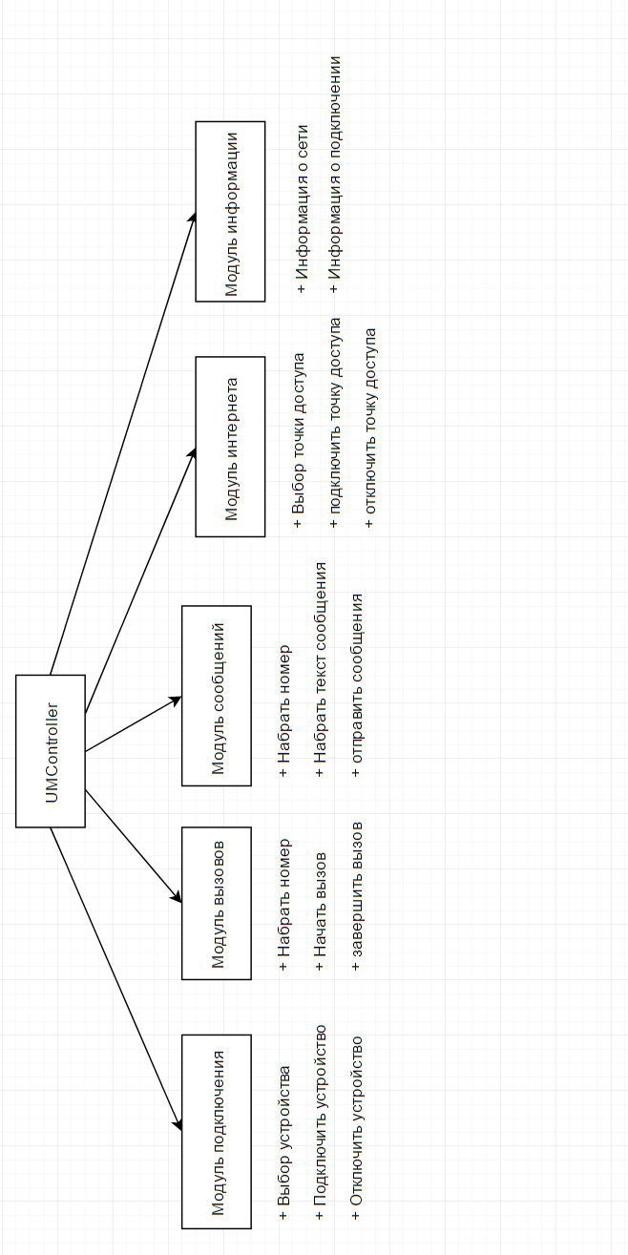

ПРИЛОЖЕНИЕ Б
(обязательное)
Диаграмма вариантов использования

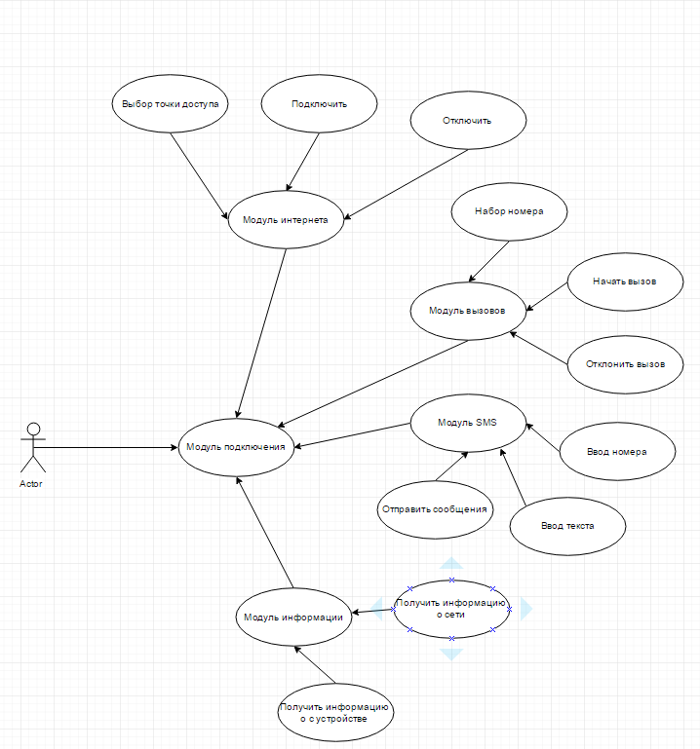

ПРИЛОЖЕНИЕ В
(обязательное)
Диаграмма «Сущность-связь» для структуры хранения данных

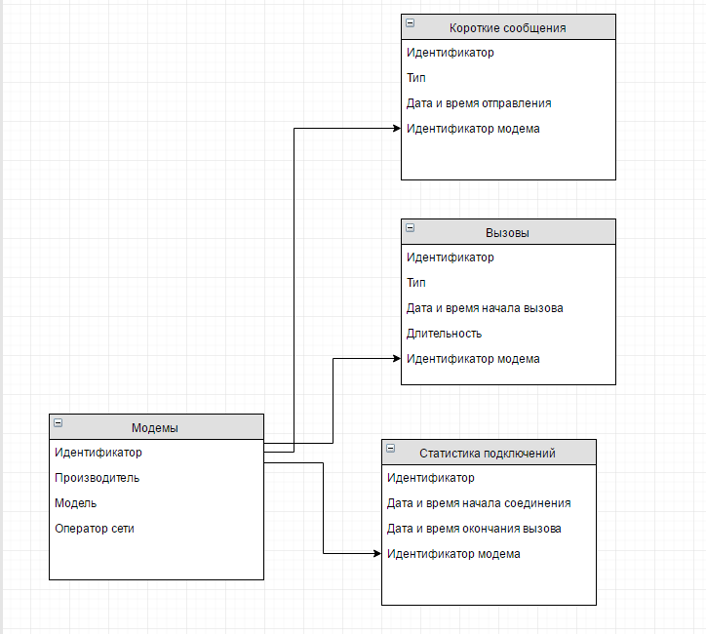

ПРИЛОЖЕНИЕ Г
(обязательное)
Диаграмма развертывания
